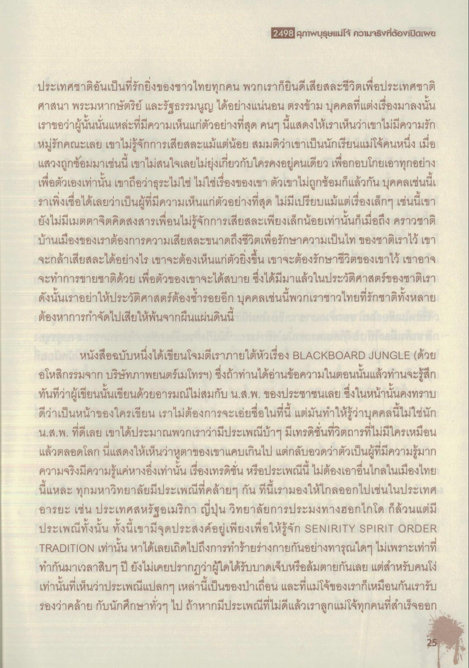
2498 สุภาwบุรุษแม่โจ้ ความจริงที่ต้องเปิดเผย
ประเทศชาติอันเป็นที่รักยิ่งของชาวไทยทุกคน พวกเราก็ยินดีเสียสละชีวิตเพื่อประเทศชาติ ศาสนา พระมหากษัตริย์ และรัฐธรรมนูญ ได้อย่างแน่นอน ตรงข้าม บุคคลที่แต่งเรื่องมาลงนั้น เราขอว่าผู้นั้นนั่นแหล่ะที่มีความเห็นแก่ตัวอย่างที่สุด คนๆ นี้แสดงให้เราเห็นว่าเขาไม่มีความรัก เหมู่รักคณะเลย เขาไม่รู้จักการเสียสละแม้แต่น้อย สมมติว่าเขาเป็นนักเรียนแม่โจ้คนหนึ่ง เมื่อ
แสวงถูกซ้อมมาเช่นนี้ เขาไม่สนใจเลยไม่ยุ่งเกี่ยวกับใครคงอยู่คนเดียว เพื่อกอบโกยเอาทุกอย่าง เพื่อตัวเองเท่านั้น เขาถือว่าธุระไม่ใช่ ไม่ใช่เรื่องของเขา ตัวเขาไม่ถูกซ้อมก็แล้วกัน บุคคลเช่นนี้ ราเพิ่งเชื่อได้เลยว่าเป็นผู้ที่มีความเห็นแก่ตัวอย่างที่สุด ไม่มีเปรียบแม้แต่เรื่องเล็กๆ เช่นนี้เขา ยังไม่มีเมตตาจิตคิดสงสารเพื่อนไม่รู้จักการเสียสละเพียงเล็กน้อยเท่านั้นก็เมื่อถึงคราวชาติ บ้านเมืองของเราต้องการความเสียสละขนาดถึงชีวิตเพื่อรักษาความเป็นไท ของชาติเราไว้ เขา จะกล้าเสียสละได้อย่างไร เขาจะต้องเห็นแก่ตัวยิ่งขึ้น เขาจะต้องรักษาชีวิตของเขาไว้ เขาอาจ จะทําการขายชาติด้วย เพื่อตัวของเขาจะได้สบาย ซึ่งได้มีมาแล้วในประวัติศาสตร์ของชาติเรา ดังนั้นเราอย่าให้ประวัติศาสตร์ต้องซ้ํารอยอีก บุคคลเช่นนี้พวกเราชาวไทยที่รักชาติทั้งหลาย ต้องหาการกําจัดไปเสียให้พ้นจากผืนแผ่นดินนี้
ed
4 ห ม นงเด
200
หนังสือฉบับหนึ่งได้เขียนโจมตีเราภายใต้หัวเรื่อง BLACKBOARD JUNGLE (ด้วย อโหสิกรรมจาก บริษัทภาพยนตร์เมโทรฯ) ซึ่งถ้าท่านได้อ่านข้อความในตอนนั้นแล้วท่านจะรู้สึก ทันที่ว่าผู้เขียนนั้นเขียนด้วยอารมณ์ไม่สมกับ น.ส.พ. ของประชาชนเลย ซึ่งในหน้านั้นคงทราบ ดีว่าเป็นหน้าของใครเขียน เราไม่ต้องการจะเอ่ยชื่อในที่นี้ แต่มันทําให้รู้ว่าบุคคลนี้ไม่ใช่นัก น.ส.พ. ที่ดีเลย เขาได้ประมาณพวกเราว่ามีประเพณีบ้าๆ มีเทรดิชั่นที่วิตถารที่ไม่มีใครเหมือน แล้วตลอดโลก นี่แสดงให้เห็นว่าหูตาของเขาแคบเกินไป แต่กลับอวดว่าตัวเป็นผู้ที่มีความรู้มาก ความจริงมีความรู้แค่หางยิ่งเท่านั้น เรื่องเทรดิชั่น หรือประเพณีนี้ ไม่ต้องเอาอื่นไกลในเมืองไทย นี้แหละ ทุกมหาวิทยาลัยมีประเพณีที่คล้ายๆ กัน ที่นี้เรามองให้ไกลออกไปเช่นในประเทศ อารยะ เช่น ประเทศสหรัฐอเมริกา ญี่ปุ่น วิทยาลัยการประมงทางฮอกไกโด ก็ล้วนแต่มี ประเพณีทั้งนั้น ทั้งนี้เขามีจุดประสงค์อยู่เพียงเพื่อให้รู้จัก SENIRITY SPIRIT ORDER TRADITION เท่านั้น หาได้เลยเถิดไปถึงการทําร้ายร่างกายกันอย่างทารุณใดๆ ไม่เพราะเท่าที่ ทํากันมาเวลาสิบๆ ปี ยังไม่เคยปรากฏว่าผู้ใดได้รับบาดเจ็บหรือล้มตายกันเลย แต่สําหรับคนโง่ เท่านั้นที่เห็นว่าประเพณีแปลกๆ เหล่านี้เป็นของป่าเถื่อน และที่แม่โจ้ของเราก็เหมือนกันเรารับ รองว่าคล้าย กับนักศึกษาทั่วๆ ไป ถ้าหากมีประเพณีที่ไม่ดีแล้วเราลูกแม่โจ้ทุกคนที่สําเร็จออก
25

